

Gerar Guia de Pagamento Avulsa de Prejuízo
Esta opção do sistema permite realizar um cálculo de prejuízo, com emissão de uma Guia de Pagamento cobrando por um consumo não faturado devido à fraude no hidrômetro do imóvel ou à ligação clandestina/direta. Neste caso, o sistema fará a apuração do consumo devido, incluindo a cobrança.
O acesso a esta funcionalidade pode ser realizado via Menu do sistema: GSAN > Faturamento > Guia de Pagamento > Gerar Guia de Pagamento Avulsa de Prejuízo. Feito isso, o sistema acessa a tela a seguir:

Observação
Informamos que os dados exibidos nas telas a seguir são fictícios, e não retratam informações de clientes.
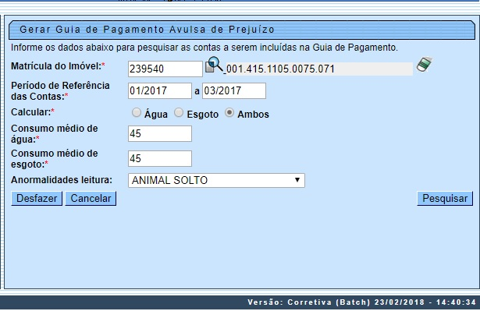
O cálculo de pagamento avulso é feito depois de informada a média de consumo de água e esgoto, e calculada a diferença do que foi cobrado com essa média. Inicialmente, informe os campos obrigatórios (sinalizados em tela por um asterisco vermelho. Em seguida, selecione o campo Anormalidade de Leitura e, finalmente, clique no botão . Para detalhes sobre o preenchimento dos campos clique AQUI.
O sistema acessa a tela a seguir:
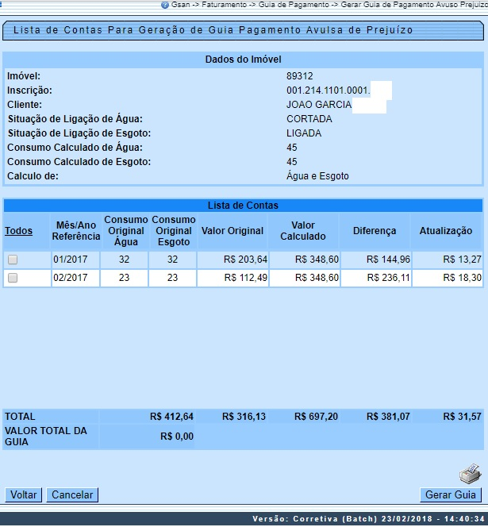
Acima, o sistema traz o resultado da pesquisa, com a lista de contas que entrarão na geração da guia de pagamento avulsa de prejuízo. No quadro Lista de contas selecione a conta que deseja incluir ou clique em Todos, para selecionar todas. Depois, clique em . Caso queira imprimir a lista de contas, clique em .

Tela de Sucesso
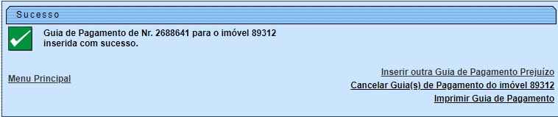
Agora, para imprimir a Guia de Pagamento Avulsa de Prejuízo, clique no link correspondente na tela de sucesso acima. Feito isso, o sistema visualiza a guia para impressão.

Guia de Pagamento Avulsa de Prejuízo
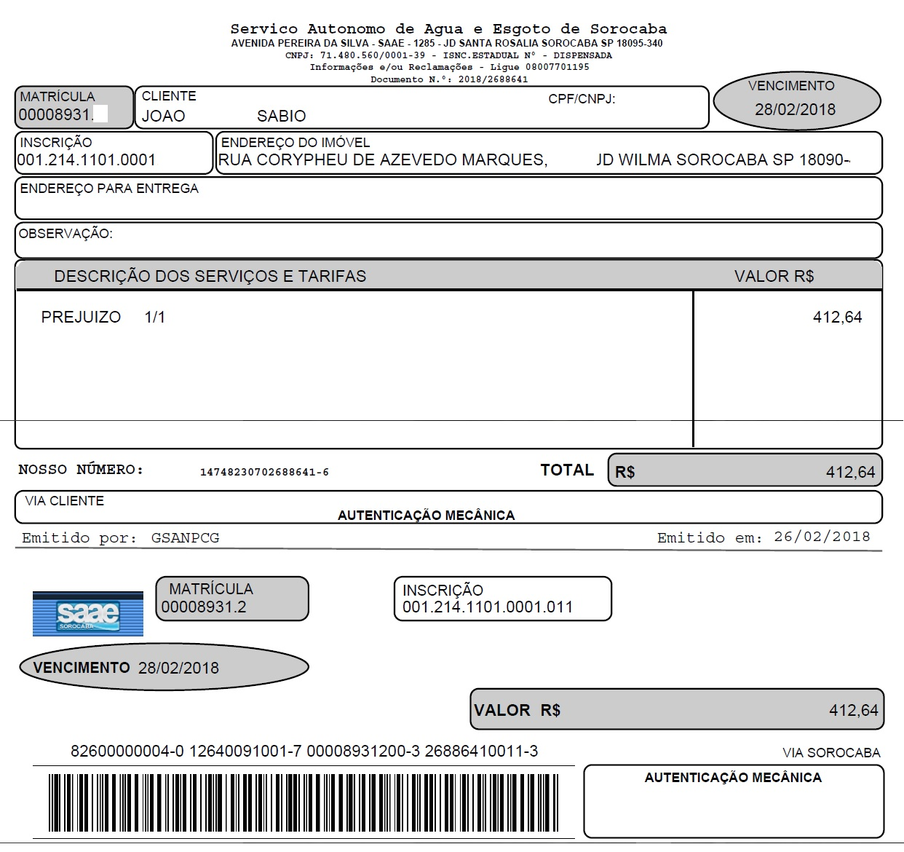

Preenchimento dos Campos
Campo | Preenchimento dos Campos
Matrícula do Imóvel | Campo obrigatório. Informe a matrícula de um imóvel e tecle Enter, ou clique no botão Pesquisar , que fica ao lado do campo. Neste caso será apresentada uma tela de popup, onde será possível Pesquisar Imóvel no cadastro.  Após a informação da matrícula de um imóvel, ou da seleção de um imóvel na tela de pesquisa, o sistema preenche automaticamente a inscrição do imóvel ao lado.
Período de Referência das Contas | Campo obrigatório. Informe o período, no formato MM/AAAA.
Calcular | Campo obrigatório. Selecione as opções, entre calcular: Água, Esgoto ou Ambos.
Consumo médio de água | Campo obrigatório. Informe com até sete dígitos.
Consumo médio de esgoto | Campo obrigatório. Informe com até sete dígitos..
Anormalidades leitura | Selecione, da lista disponibilizada pelo sistema.

Funcionalidade dos Botões
Botão | Descrição da Funcionalidade
Utilize este botão para ativar a funcionalidade:
Pesquisar Imóvel.
Deve ser utilizado quando você não souber qual é a chave identificadora dos respectivos campos.
 | Utilize este botão para limpar as informações existentes nos campos, a ele, associados.
 | Utilize este botão para fazer com que a tela volte ao seu estado inicial de exibição.
 | Utilize este botão para fazer com que o sistema encerre a tela sem salvar o que está sendo feito, e volte para a tela principal.
 | Utilize este botão para pesquisar com base nos parâmetros informados.
 | Utilize este botão para que o sistema volte à tela inicial.
 | Ao clicar neste botão, o sistema gera a guia de pagamento avulsa de prejuízo.

Referências
Gerar Guia Pagamento Avulsa Prejuízo

Termos Principais
Faturamento

Vídeos
Gerar Guia de Pagamento Avulsa de Prejuízo
Clique aqui para retornar ao Menu Principal do GSAN.

